深圳实验学校高中部2015-2016学年度第二学期第一阶段考试
高一物理参考答案
时间：90分钟 满分：100分 命题人：高一物理第一命题组
- 单项选择题
题目 | 1 | 2 | 3 | 4 | 5 | 6
答案 | B | D | A | D | D | A
题目 | 7 | 8 | 9 | 10 | 11 | 12
答案 | C | C | B | A | D | D
- 不定项选择题
题目 | 13 | 14 | 15 | 16 | 17 | 18
答案 | AD | AC | C | ACD | CD | AB

- 实验题（每空2分，共8分）
19、 BC（选一个给1分，错选不给分）
20、 0.20s 3.0m/s 1.2m
- 计算题
- （12分）
解：（1）由题意可知在最高点杆对球的拉力
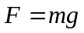………………………………………………………………（2分）
由牛顿第二定律可得
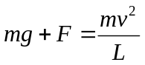……………………………………………………（2分）
解得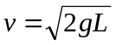……………………………………………………（2分）
- 当小球经过最低点时，由牛顿第二定律得
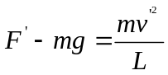……………………………………………………（2分）
解得：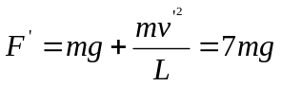……………………………………………………（2分）
球对杆的作用力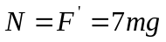……………………………………………………（1分）
方向向下……………………………………………………………………………（1分）
- （10分）
解法一：
(1)设小球落入凹槽时竖直速度为v_{y}，则
由v_{y}＝gt……………………………………………………………………（2分）
代入数据得v_{y}＝10×0.4 m/s＝4 m/s……………………………………（1分）
由v₀＝v_{y}tan 37°…………………………………………………………（2分）
代入数据得v₀＝3 m/s……………………………………………………（2分）
- 小球落入凹槽时速度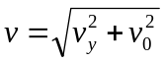…………………………………（2分）
代入数据得 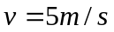…………………………………………………………（1分）
[答案] (1)3 m/s (2)5 m/s
解法二：
（1）小滑块沿斜面上升，
加速度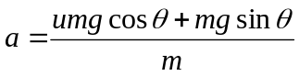…………………………………………………（1分）
代入数据得a=8m/s²…………………………………………………（1分）
小滑块初速度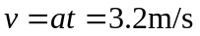…………………………………………………（1分）
滑块上升的位移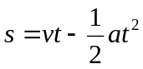…………………………………………………（1分）
代入数据得s=0.64m…………………………………………………（1分）
水平位移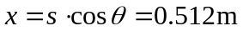…………………………………………………（1分）
故小球水平方向速度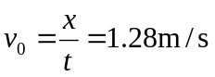………………………………………（1分）
- 小球速度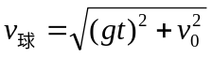…………………………………………………（2分）
代入数据得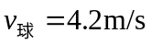…………………………………………………（1分）
或者
小球速度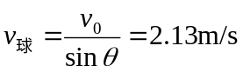…………………………………………………（3分）

23、（10分）解：圆盘转速较小时，A、B随盘做圆周运动的向心力较小，可完全由盘面的静摩擦力提供.由于rA＞rB可知，A需向心力较大，当A与盘面的静摩擦力达到最大值时（此时A受静摩擦力尚未达到最大值）.若继续增大转速，则A将做离心运动从而拉紧细线AB，使线上出现张力，转速越大，细线上张力越大，使B受静摩擦力也越大，当B受的静摩擦力达到最大值时，也将开始做离心运动从而拉紧细线OB，OB开始有弹力，当细线OB断裂，AB开始滑动.
（1）当细线上开始出现张力时，表明A与盘间的静摩擦力已达到最大，设此时圆盘角速度为ω0，则kmg=mrBω20……………………………………………………（2分）
解得
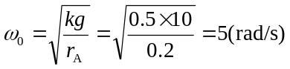
…………………………………………（1分）

（2）当OB之间的细线上开始出现张力时，表明此时B与盘的静摩擦力达到最大，设此时盘转动角速度为ω，AB线上拉力为FTAB，则
对B：f Bmax－FTAB=mr_{B}ω₁2……………………………………………………（1分）
对A：fAmax+FTAB=mr_{A}ω₁2……………………………………………………（1分）
以上两式中，fAmax=f Bmax=kmg.
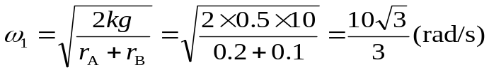解以上三式得:
…………………（1分）
（3）当转速变大时，假设OB之间的细绳先断，则OB绳的拉力F_{OB}=2mg，设此时AB绳的拉力为F_{AB。}
对B：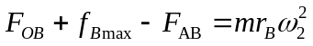……………………………………………………（1分）
对A：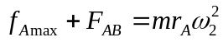…………………………………………………………（1分）
以上两式中，fAmax=f Bmax=kmg.
可解出
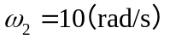………………………………………………………………………（1分）
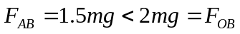…………………………………………………………（1分）
假设成立，故OB之间的细绳先断，此时角速度为

